Ngày soạn:…/…/…
Ngày dạy:…/…/…

TUẦN 7 - TIẾT 1: SINH HOẠT DƯỚI CỜ

- CHÀO MỪNG NGÀY PHỤ NỮ VIỆT NAM 20-10
I. MỤC TIÊU
1. Mức độ, yêu cầu cần đạt
- Tham gia biểu diễn văn nghệ chào mừng ngày Phụ nữ Việt Nam 20-10 hoặc cổ vũ các tiết mục văn nghệ.
2. Năng lực
- Năng lực chung: Giao tiếp, hợp tác ; Tự chủ, tự học.
- Năng lực riêng:Hiểu được ý nghĩa của ngày Phụ nữ Việt Nam.
3. Phẩm chất
- Bồi dưỡng phẩm chất nhân ái, trung thực, trách nhiệm.
II. PHƯƠNG PHÁP VÀ THIẾT BỊ DẠY HỌC
1. Phương pháp dạy học
- Vấn đáp, động não, trực quan, hoạt động nhóm, đóng vai, giải quyết vấn đề, lắng nghe tích cực.
2. Thiết bị dạy học
a. Đối với GV
- Nhắc HS mặc đúng đồng phục, trang phục biểu diễn.
b. Đối với HS:
- Mặc lịch sự, sạch sẽ; đầu tóc gọn gàng.
- Chuẩn bị các tiết mục văn nghệ.
III. CÁC HOẠT ĐỘNG DẬY HỌC
HOẠT ĐỘNG CỦA GIÁO VIÊN | HOẠT ĐỘNG CỦA HỌC SINH
I. HOẠT ĐỘNG KHỞI ĐỘNG  a. Mục tiêu: Tạo tâm thế hứng thú cho học sinh và từng bước làm quen với các hoạt động chào cờ.  b. Cách tiến hành: GV cho HS ổn định tổ chức, nhắc nhở HS chỉnh đốn hàng ngũ, trang phục để thực hiện nghi lễ chào cờ.  II. HOẠT ĐỘNG HÌNH THÀNH KIẾN THỨC  a. Mục tiêu: HS tham gia chào mừng ngày Phụ nữ Việt Nam 20-10.  b. Cách tiến hành:  - GV nhắc nhở HS chỉnh đốn hàng ngũ, thực hiện nghi lễ chào cờ.  - HS nghe GV nhận xét kết quả thi đua của tuần vừa qua và phát động phong trào của tuần tới.  - Nhà trường triển khai các hoạt động hướng đến chào mừng ngày Phụ nữ Việt Nam 20-10:  + Biểu diễn một số tiết mục văn nghệ chào mừng ngày Phụ nữ Việt Nam 20-10.  + Nghe chia sẻ về nguồn gốc và ý nghĩa ngày Phụ nữ Việt Nam.  + Thi hái hoa dân chủ tìm hiểu về ngày Phụ nữ Việt Nam.  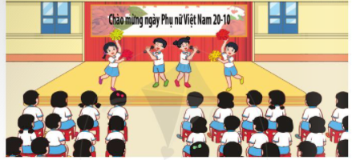 | - HS chào cờ.  - HS lắng nghe.  - HS nhiệt tình tham gia các hoạt động.

Ngày soạn:…/…/…
Ngày dạy:…/…/…

TUẦN 7 - TIẾT 2: HOẠT ĐỘNG GIÁO DỤC THEO CHỦ ĐỀ

- EM TỰ LÀM LẤY VIỆC CỦA MÌNH
I. MỤC TIÊU
1. Mức độ, yêu cầu cần đạt
- Hiểu được sự cần thiết phải tự làm lấy việc của mình.
- Xử lí được một số tình huống liên quan đến việc tự phục của bản thân.
2. Năng lực
- Năng lực chung: Giao tiếp, hợp tác; Tự chủ, tự học.
- Năng lực riêng:Hiểu được sự cần thiết của việc tự phục vụ bản thân.
3. Phẩm chất
- Bồi dưỡng phẩm chất nhân ái, trung thực, trách nhiệm.
II. PHƯƠNG PHÁP VÀ THIẾT BỊ DẠY HỌC
1. Phương pháp dạy học
- Vấn đáp, động não, trực quan, hoạt động nhóm, đóng vai, giải quyết vấn đề, lắng nghe tích cực.
2. Thiết bị dạy học
a. Đối với GV
- Giáo án.
- SGK.
- Phiếu tình huống, tranh minh họa các tình huống để HS đóng vai.
b. Đối với HS:
- SGK.
III. CÁC HOẠT ĐỘNG DẬY HỌC
HOẠT ĐỘNG CỦA GIÁO VIÊN | HOẠT ĐỘNG CỦA HỌC SINH
I. HOẠT ĐỘNG KHỞI ĐỘNG  a. Mục tiêu: Tạo tâm thế hứng thú cho học sinh và từng bước làm quen bài học.  b. Cách tiến hành:  - GV giới thiệu trực tiếp vào bài học Hoạt động giáo dục theo chủ đề: Em tự làm lấy việc của mình (tiết 2).  II. HOẠT ĐỘNG HÌNH THÀNH KIẾN THỨC  Hoạt động 1: Chia sẻ  a. Mục tiêu  - HS chia sẻ những việc tự phục vụ mà bản thân đã thực hiện ở nhà, ở trường.  - HS hiểu được sự cần thiết phải tự phục vụ bản thân.  b. Cách tiến hành:  (1) Làm việc nhóm:  - GV chia lớp thành các nhóm.  - GV yêu cầu các nhóm thảo luận và chia sẻ về những việc bản thân đã tự làm ở nhà và ở trường theo các câu hỏi:  + Bạn đã tự làm những việc gì ở nhà?  + Bạn đã tự làm những việc gì ở trường?  + Bạn đã tự làm việc đó như thế nào?  + Mọi người xung quanh nhận xét gì vê việc bạn làm?  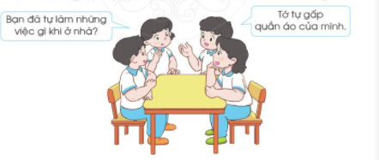  (2) Làm việc cả lớp:  - GV mời một số HS lên trước lớp chia sẻ về những việc bản thân đã tự làm.  - GV yêu cầu HS khác nhận xét và nêu điều đã học được từ các bạn.  c. Kết luận:Các em nên cố gắng làm những việc tự phục vụ phù hợp với lứa tuổi và khả năng của bản thân, điêu đó giúp các em tự lập và không phụ thuộc, ỷ lại vào người khác.  Hoạt động 2: Xử lí tình huống  a. Mục tiêu: HS nhận diện phân tích và có cách ứng xử phù hợp thể hiện sự tự giác với những việc tự phục vụ trong học tập, sinh hoạt ởlớp, ở trường.  b. Cách tiến hành:  (1) Làm việc nhóm:  - GV chia lóp thành các nhóm.  - GV phổ biến nhiệm vụ thảo luận:  + Mỗi nhóm tìm hiểu một tình huống.  + HS đọc tình huống và trảlời câu hỏi: Điều gì xảy ra với nhânvật trong mỗi tình huống? Các ban trong tình huống đó đã ứng xử như thế nào? Nếu em là bạn trong tình huống đó thì em sẽ làm gì? vì sao?  - GV yêu cầu các nhóm đóng vai thể hiện cách ứng xử của nhóm mình.  (2) Làm việc cả lớp:  - GV yêu cầu các nhóm HS thực hiện đóng vai trước lớp.  - GV yêu cầu HS chia sẻ suy nghĩ và cảm nhận của bản thân sau khi tham gia hoạt động đóng vai. GV gợi ý các câu hỏi để HS chia sẻ: Em đã từng gặp phải tình huống đó chưa? Em thích hoạt động đóng vai của nhóm nào nhất? Vì sao? Em học được điều gi từ việc đóng vai các tình huống này?  c. Kết luận:Tự giác thực hiện những việc làm phù hợp trong học tập, sinh hoạt ở lớp, ở nhà sẽ giúp em tự tin khẳng định bản thân, rèn luyện đức tính chăm chỉ, tự lập và có trách nhiệm với việc làm của mình.  - GV hướng dẫn HS thực hiện chia sẻ với bố mẹ, người thân theo các câu hỏi sau:  + Em muốn tự làm những việc gì khi ở nhà?  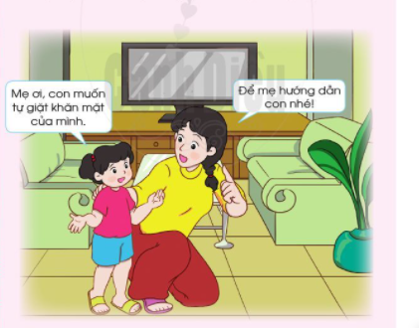  + Có việc nào em muốn tự làm ở nhà mà chưa biết cách thực hiện không? Hãy nhờ bố mẹ, người thân hướng dẫn cách thực hiện việc làm đó. | - HS chia thành các nhóm.  - HS thảo luận nhóm, trả lời câu hỏi.  - HS trình bày.  - HS nhận xét.  - HS lắng nghe, tiếp thu.  - HS chia thành các nhóm.  - HS thảo luận theo nhóm, trả lời câu hỏi. Nếu em là bạn trong tình huống đó thì em sẽ:  + Tình huống 1: Em sẽ học theo các bạn, sắp xếp lại sách vở ngăn nắp, gọn gàng sau khi đọc xong sách ở thư viện.  + Tình huống 2: Em sẽ nói với mẹ con sẽ tự chuẩn bị quần áo và sách vở rồi ăn sáng.  - HS đóng vai trước lớp.  - HS chia sẻ.  - HS lắng nghe, tiếp thu.  - HS lắng nghe, thực hiện.

Ngày soạn:…/…/…
Ngày dạy:…/…/…

TUẦN 7 - TIẾT 3: SINH HOẠT LỚP – THỬ TÀI AI KHÉO TAY HƠN?
I. MỤC TIÊU
1. Mức độ, yêu cầu cần đạt
- HS thể hiện được sự khéo léo, cẩn thận của bản thân thông qua thực hiện một số việc tự phục đơn giản.
2. Năng lực
- Năng lực chung: Giao tiếp, hợp tác ; Tự chủ, tự học.
- Năng lực riêng:Thể hiện được sự khéo léo, cẩn thận, gọn gàng thông qua việc chuẩn bị sách vở, giấy bọc sách vở, quần dài, áo sơ mi, áo phông,…
3. Phẩm chất
- Bồi dưỡng phẩm chất nhân ái, trung thực, trách nhiệm.
II. PHƯƠNG PHÁP VÀ THIẾT BỊ DẠY HỌC
1. Phương pháp dạy học
- Vấn đáp, động não, trực quan, hoạt động nhóm, đóng vai, giải quyết vấn đề, lắng nghe tích cực.
2. Thiết bị dạy học
a. Đối với GV
- Giáo án.
- SGK Hoạt động trải nghiệm.
b. Đối với HS:
- SGK.
- Sách vở, giấy bọc sách vở, quần dài, áo sơ mi, áo phông,…
III. CÁC HOẠT ĐỘNG DẬY HỌC
HOẠT ĐỘNG CỦA GIÁO VIÊN | HOẠT ĐỘNG CỦA HỌC SINH
I. HOẠT ĐỘNG KHỞI ĐỘNG  a. Mục tiêu: GV ổn đinh lớpvà hướng HS vào chuẩn bị tiết sinh hoạt lớp.  b. Cách tiến hành:GV điều hành lớp và nêu hoạt động Thử tài Ai khéo tay hơn ai?  II. HOẠT ĐỘNG HÌNH THÀNH KIẾN THỨC  a. Mục tiêu: HS thể hiện sự khéo léo, gọn gàng của mình.  b.Cách tiến hành:  - GV yêu cầu HS chuẩn bị: sách vở, giấy bọc sách vở, quần dài, áo sơ mi, áo phông,…  - GV chia lớp thành các nhóm, mỗi nhóm sẽ cùng thực hiện một số việc làm:  + Nhóm 1: Thực hành bọc sách, vở.  + Nhóm 2: Thực hành cài cúc áo nhanh.  + Nhóm 3: Thực hành gấp quần áo gọn gàng.  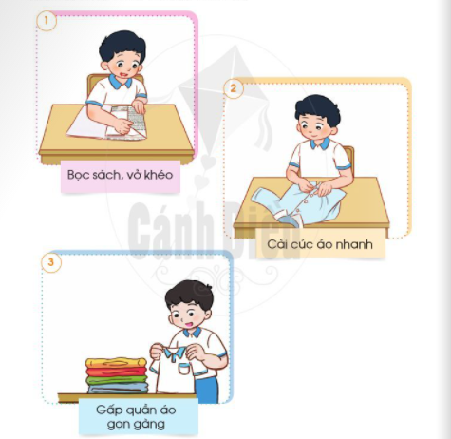  - GV yêu cầu các nhóm thực hành trước lớp.  - HS và GV cùng nhận xét về thời gian hoàn thành, đánh gá sản phẩm các nhóm sau khi thực hành.  - GV khen ngợi những bạn làm khéo léo, cẩn thận, gọn gàng. | - HS chuẩn bị vật dụng.  - HS chia thành các nhóm, thực hành theo nhóm.  - HS thực hành trước lớp.

